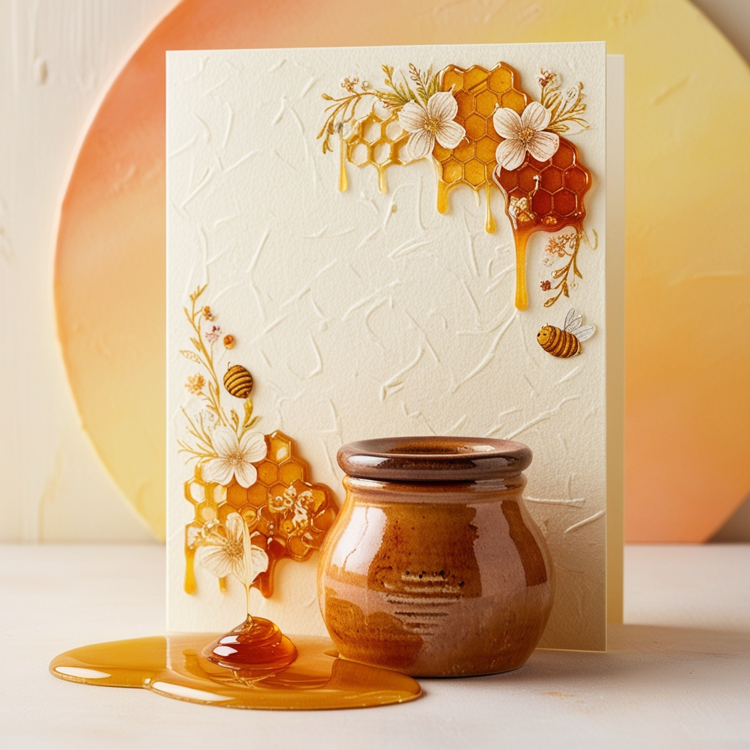

שנה טובה ומוצלחת
מלאה בבריאות ונחת
ממשפחת

